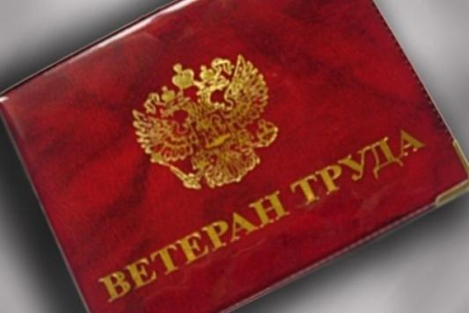 | ПАМЯТКА  О мерах социальной поддержки  ветеранам труда, а также гражданам, приравненным к ним  по состоянию на 31 декабря 2004 года.

ЗАКОН ИРКУТСКОЙ ОБЛАСТИ
О МЕРАХ СОЦИАЛЬНОЙ ПОДДЕРЖКИ ОТДЕЛЬНЫХ КАТЕГОРИЙ
ВЕТЕРАНОВ В ИРКУТСКОЙ ОБЛАСТИ
17 декабря 2008 года N 105-оз

1. Категории граждан | Ветераны труда, а также граждане, приравненные к ним по состоянию на 31 декабря 2004 года.
2. Меры социальной поддержки  Размер выплаты с 1 января 2023 года | Ежемесячная денежная выплата в размере 597,13 руб. и иные меры социальной поддержки:  1) сохранение права на получение медицинской помощи в медицинских организациях, к которым указанные лица были прикреплены в период работы до выхода на пенсию, а также оказание медицинской помощи в рамках программы государственных гарантий бесплатного оказания гражданам медицинской помощи;  2) денежная компенсация 50 процентов расходов на оплату жилого помещения, включая взносы на капитальный ремонт, в том числе нетрудоспособным членам семьи, совместно с ними проживающим, находящимся на их полном содержании или получающим от них помощь, которая является для них постоянным и основным источником средств к существованию;  3) денежная компенсация 50 процентов расходов на оплату коммунальных услуг (холодное и горячее водоснабжение, водоотведение, электроснабжение, газоснабжение (в том числе поставки бытового газа в баллонах), отопление (теплоснабжение, в том числе поставки твердого топлива, включая его доставку, при наличии печного отопления)). Обеспечение топливом производится в первоочередном порядке;  4) при достижении возраста, дающего права на пенсию по старости, - бесплатное изготовление и ремонт зубных протезов (кроме расходов на оплату стоимости драгоценных металлов и металлокерамики) в медицинских организациях по месту жительства;  5) бесплатный проезд на автомобильном транспорте (кроме такси) межмуниципальных маршрутов регулярных перевозок в междугородном сообщении и муниципальных маршрутов регулярных перевозок в междугородном сообщении;  6) оплата в размере 50 процентов стоимости проезда на железнодорожном транспорте в пригородном сообщении и внутреннем водном транспорте по пригородным маршрутам.
3. Куда обращаться | С заявлением в учреждение социальной защиты населения по месту жительства (месту пребывания).
4. Документы (сведения), необходимые для назначения мер социальной поддержки | паспорт или иной документ, удостоверяющий личность;  документ, удостоверяющий личность и полномочия представителя гражданина, - в случае обращения с заявлением представителя гражданина;  для ветеранов труда - удостоверение ветерана труда установленного образца, утвержденного постановлением Правительства Российской Федерации от 27 апреля 1995 года № 423 «Об удостоверениях, на основании которых реализуются меры социальной поддержки ветеранов военной службы и ветеранов труда»;  пенсионное удостоверение или справка, выданная территориальным органом Фонда пенсионного и социального страхования Российской Федерации, о назначенной пенсии;  документ, подтверждающий факт нахождения в местах лишения свободы, - в случае нахождения гражданина в местах лишения свободы;  документы, подтверждающие регистрацию по месту жительства (месту пребывания) на территории области гражданина и членов его семьи, и (или) решение суда об установлении факта совместного проживания гражданина и указанных им в заявлении членов его семьи на территории области - в случае обращения гражданина или его представителя за предоставлением мер социальной поддержки по оплате жилья и коммунальных услуг;  документ, содержащий информацию о размере занимаемой общей площади жилого помещения, - в случае обращения гражданина или его представителя за предоставлением мер социальной поддержки по оплате жилья и коммунальных услуг;  документ, содержащий информацию о наличии печного отопления, - в случае обращения гражданина или его представителя за предоставлением меры социальной поддержки по оплате жилья и коммунальных услуг в части денежной компенсации расходов на приобретение твердого топлива, включая его доставку.
5. Условия | 1. Меры социальной поддержки предоставляются:  1) ветеранам труда после установления (назначения) им пенсии по старости;  2) ветеранам труда, получающим иные виды пенсий либо пожизненное содержание за работу (службу), но не ранее достижения ими возраста, дающего право на пенсию по старости;  3) гражданам, приравненным к ветеранам труда по состоянию на  31 декабря 2004 года, но не ранее достижения ими возраста, дающего право на пенсию по старости;  4) ветеранам труда, а также гражданам, приравненным к ним по состоянию на 31 декабря 2004 года, которым предоставлялись соответствующие льготы в натуральной форме, установленные до 1 января 2005 года Федеральным законом от 12 января 1995 года № 5-ФЗ  «О ветеранах».  2. Независимо от факта назначения (получения) страховой пенсии меры социальной поддержки предоставляются ветеранам труда:  достигшим возраста 60 лет - для мужчин, 55 лет - для женщин;  имеющим право на досрочное назначение страховой пенсии в соответствии с законодательством по состоянию на 31 декабря 2018 года.  3. Меры социальной поддержки ветеранов труда, а также граждан, приравненных к ним по состоянию на 31 декабря 2004 года, предоставляются независимо от прекращения ими трудовой деятельности.  При наличии у гражданина права на получение мер социальной поддержки по нескольким основаниям, меры социальной поддержки предоставляются ему по одному основанию по его выбору, за исключением случаев, предусмотренных законодательством.

